# Vector类

## 概述

被ArrayList类替换了

Vector类与ArrayList类和LinkedList类很相似，最大的区别在于Vector是线程同步的；

如果在多线程的程序中要使用到集合框架，并且不希望线程与线程之间相互干扰，那么Vector是不错的选择；

Vector类继承于AbstractList类，并实现了List接口。

## 构造方法



## 新增方法

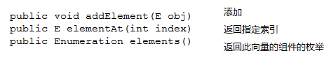

以下是全部方法：





## 迭代

